NVDA focusmarkering en andere add-ons installeren

Marc Stovers, Koninklijke Visio

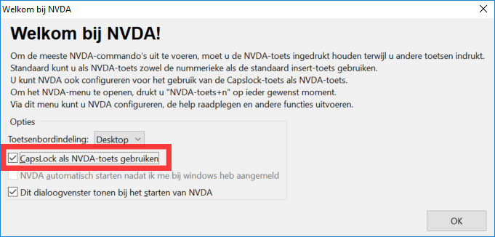

Gebruik je de schermlezer NVDA? Deze kun je uitbreiden met handige add-ons.
In dit stappenplan leer je hoe je een add-on aan NVDA kunt toevoegen. Add-ons zijn scripts die bestaande functionaliteit uitbreiden, of nieuwe functionaliteit aan NVDA toevoegen. Niet alleen de website van nvacces biedt extra add-ons maar ook diverse andere ontwikkelaars bieden gratis add-ons aan (zie de links aan het einde van dit document).

Zo kun je met Focus Highlight je schermlezer NVDA voorziet van een rode rechthoek die aangeeft waar de focus is. De focus is de plek waar je aan het werk bent. Dit kan handig zijn met name als je de pc met het toetsenbord bedient en moeite hebt om te kunnen zien waar je bent. Ook is het handig als je iemand mee wilt laten kijken. Maar er zijn nog vele andere add-ons die nuttig zijn.

Je kunt een add-on toevoegen vanuit het NVDA maar je kan ook direct naar de website van NVDA (www.nvaccess.org – Download - Get add-ons to enhance NVDA)

Add-on toevoegen
- Start NVDA en kies in het menu Insert + N, Extra, Add-ons beheren.
- In het dialoogvenster Add-ons kies je met TAB de optie Download Add-ons
- Je browser start en de downloadpagina voor add-ons verschijnt. Let op: Als Internet Explorer start, druk ALT + S om naar Edge over te schakelen.
- Activeer de link voor de add-on “Focus Highlight”
- In de vervolgpagina, activeer de link “stabiele versie”. De add-on wordt gedownload en je krijgt een melding zodra deze voltooid is.
- Indien nodig, activeer nog de knop “Opslaan”
- Sluit je browser en ga met ALT + TAB terug naar het dialoogvenster van NVDA. De focus staat nog op de knop Download add-ons.
- Ga met TAB naar de knop Installeren en activeer deze.
- Een verkennervenster verschijnt. Ga naar de map Downloads (bijvoorbeeld door eerst met TAB naar Boomstructuur te gaan) en kies het bestand focusHighlight-5.nvda-addon
- Op de vraag “weet u zeker… “ ga je met TAB naar OK en druk je ENTER.
- De installatie is na een paar secondenklaar. Sluit het dialoogvenster Add-ons.
- Je krijgt de vraag om NVDA te herstarten, bevstig dit.
- Als alles goed is gegaan verschijnt de rode rechthoek.

Opmerkingen
• Sommige add-ons vormen een nieuw menu item in het NVDA-menu.
• Bij sommige add-ons worden extra sneltoetsen beschikbaar en hoort een korte instructie.
• Verder beheren van add-ons kan via het NVDA menu: ins + N, Extra, Add-ons beheren

Andere interessante add-ons vind je hier:
• www.nvaccess.org
• www.accessibilitycentral.net/NVDA%20addons.html

Heb je nog vragen?
Mail naar kennisportaal@visio.org, of bel 088 585 56 66.
Meer artikelen, video’s en podcasts vind je op kennisportaal.visio.org

Koninklijke Visio
expertisecentrum voor slechtziende en blinde mensen
www.visio.org

